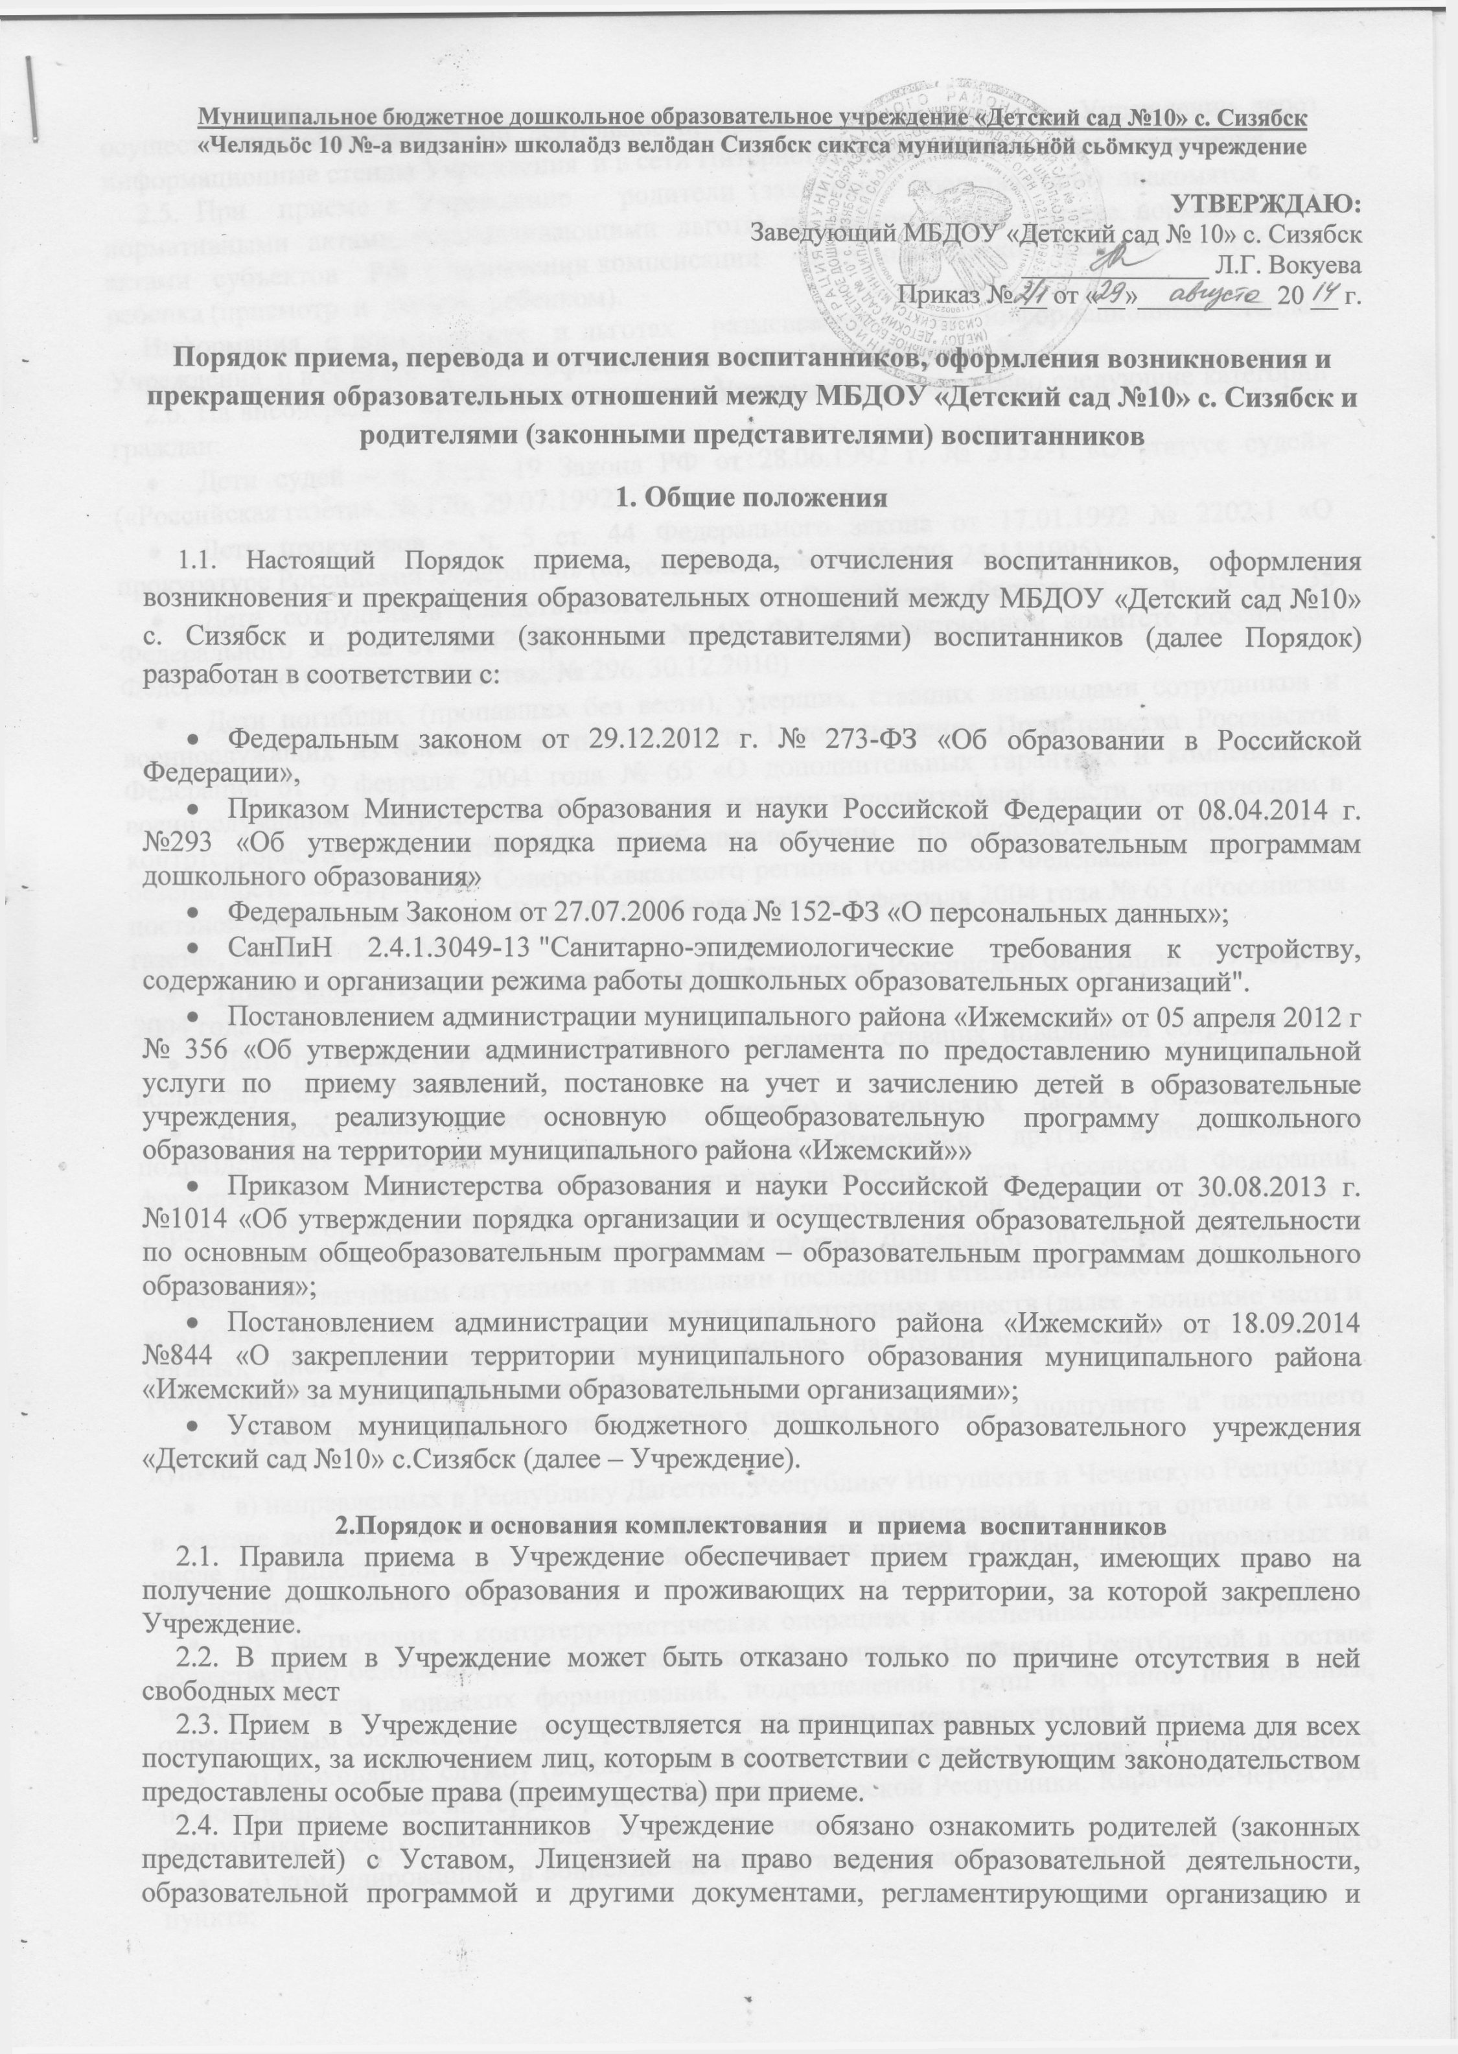осуществление образовательной деятельности, правилами приема в Учреждении через информационные стенды Учреждения и в сети Интернет на официальном сайте Учреждения.
2.5. При приеме в Учреждение родители (законные представители) знакомятся с нормативными актами, устанавливающими льготы на региональном уровне, нормативными актами субъектов РФ о назначении компенсации части родительской платы за содержание ребенка (присмотр и уход за ребенком).
Информация о компенсациях и льготах размещается на информационных стендах Учреждения и в сети Интернет на официальном сайте Учреждения.
2.6. На внеочередное предоставления мест в Учреждение имеют право следующие категории граждан:
- Дети судей – ч. 3 ст. 19 Закона РФ от 28.06.1992 г. № 3132-1 «О статусе судей» («Российская газета», № 170, 29.07.1992).
- Дети прокуроров – ч. 5 ст. 44 Федерального закона от 17.01.1992 № 2202-1 «О прокуратуре Российской Федерации» («Российская газета», № 229, 25.11.1995).
- Дети сотрудников Следственного комитета Российской Федерации – ч. 25 ст. 35 Федерального закона от 28.12.2012 года № 403-ФЗ «О следственном комитете Российской Федерации» («Российская газета», № 296, 30.12.2010)
- Дети погибших (пропавших без вести), умерших, ставших инвалидами сотрудников и военнослужащих из числа указанных в пункте 1 постановления Правительства Российской Федерации от 9 февраля 2004 года № 65 «О дополнительных гарантиях и компенсациях военнослужащим и сотрудникам федеральных органов исполнительной власти, участвующим в контртеррористических операциях и обеспечивающим правопорядок и общественную безопасность на территории Северо-Кавказского региона Российской Федерации» - абз. 2 п. 14 постановления Правительства Российской Федерации от 9 февраля 2004 года № 65 («Российская газета», № 28, 13.02.2004).
- Примечание: Пункт 1 Постановления Правительства Российской Федерации от 9 февраля 2004 года № 65:
- Дети погибших (пропавших без вести), умерших, ставших инвалидами сотрудников и военнослужащих из числа:
- а) проходящих службу (военную службу) в воинских частях, учреждениях и подразделениях Вооруженных Сил Российской Федерации, других войск, воинских формирований и органов, а также в органах внутренних дел Российской Федерации, учреждениях, органах и подразделениях уголовно-исполнительной системы, Государственной противопожарной службы Министерства Российской Федерации по делам гражданской обороны, чрезвычайным ситуациям и ликвидации последствий стихийных бедствий, органах по контролю за оборотом наркотических средств и психотропных веществ (далее - воинские части и органы), дислоцированных на постоянной основе на территории Республики Дагестан, Республики Ингушетия и Чеченской Республики;
- б) командированных в воинские части и органы, указанные в подпункте "а" настоящего пункта;
- в) направленных в Республику Дагестан, Республику Ингушетия и Чеченскую Республику в составе воинских частей, воинских формирований, подразделений, групп и органов (в том числе для выполнения задач по обустройству воинских частей и органов, дислоцированных на территориях указанных республик);
- г) участвующих в контртеррористических операциях и обеспечивающим правопорядок и общественную безопасность на административной границе с Чеченской Республикой в составе воинских частей, воинских формирований, подразделений, групп и органов по перечням, определяемым соответствующими федеральными органами исполнительной власти;
- д) проходящих службу (военную службу) в воинских частях и органах, дислоцированных на постоянной основе на территории Кабардино-Балкарской Республики, Карачаево-Черкесской Республики и Республики Северная Осетия - Алания;
- е) командированных в воинские части и органы, указанные в подпункте "д" настоящего пункта;
- ж) направленных в Кабардино-Балкарскую Республику, Карачаево-Черкесскую Республику и Республику Северная Осетия - Алания в составе воинских частей, воинских формирований, подразделений, групп и органов (в том числе для выполнения задач по обустройству воинских частей и органов, дислоцированных на территориях указанных республик).
- Дети граждан, подвергшихся воздействию радиации вследствие катастрофы на Чернобыльской АЭС - Закон РФ от 15.05.1991 № 1244-1 «О социальной защите граждан, подвергшихся радиации вследствие катастрофы на Чернобыльской АЭС»: Ст. 14; п. 12 («Ведомости СНД и ВС РСФСР», 1991, № 21, ст. 699).
- Дети граждан из подразделений особого риска – Постановление Верховного Совета Российской Федерации от 27.12.1991 № 2123-1 «О распространении действие Закона РСФСР от 15 мая 1991 года «О социальной защите граждан, подвергшихся воздействию радиации вследствие катастрофы на Чернобыльской АЭС» («Ведомости СНД и ВС РСФСР», 23.01.1992, № 4, ст. 138).
Примечание: К гражданам из подразделений особого риска относятся лица из числа военнослужащих и вольнонаемного состава Вооруженных Сил, внутренних войск, железнодорожных войск и других воинских формирований, лиц начальствующего и рядового состава органов внутренних дел:
а) непосредственные участники испытаний ядерного оружия в атмосфере, боевых радиоактивных веществ и учений с применением такого оружия до даты фактического прекращения таких испытаний и учений;
б) непосредственные участники подземных испытаний ядерного оружия в условиях нештатных радиационных ситуаций и действия других поражающих факторов ядерного оружия;
в) непосредственные участники ликвидации радиационных аварий на ядерных установках надводных и подводных кораблей и других военных объектах;
г) личный состав отдельных подразделений по сборке ядерных зарядов из числа военнослужащих;
д) непосредственные участники подземных испытаний ядерного оружия, проведения и обеспечения работ по сбору и захоронению радиоактивных веществ.
- Дети военнослужащих и сотрудников органов внутренних дел, Государственной противопожарной службы, уголовно-исполнительной системы, непосредственно участвовавших в борьбе с терроризмом на территории Республики Дагестан и погибших (пропавших без вести), умерших, ставших инвалидами в связи с выполнением служебных обязанностей - п. 1 Постановление Правительства РФ от 25.08.1999 № 936 «О дополнительных мерах по социальной защите членов семей военнослужащих и сотрудников органов внутренних дел, Государственной противопожарной службы, уголовно-исполнительной системы, непосредственно участвовавших в борьбе с терроризмом на территории Республики Дагестан и погибших (пропавших без вести), умерших, ставших инвалидами в связи с выполнением служебных обязанностей» («Российская газета», № 169, 31.08.1999).
- Дети военнослужащих, проходящих военную службу по контракту, погибших (пропавших без вести), умерших, ставших инвалидами в связи с выполнением служебных обязанностей на территории Северо-Кавказкого региона Российской Федерации - п. 4 Приказа Министра обороны РФ от 26.01.2000 № 44 «О дополнительных мерах по социальной защите членов семей военнослужащих, выполнявших задачи на территории Северо-Кавказского региона Российской Федерации и погибших (пропавших без вести), умерших, ставших инвалидами в связи с выполнением служебных обязанностей» («Российская газета», N 44, 02.03.2000);
- Дети ветеранов боевых действий – абз. 3 п. 2.5. Постановление администрации муниципального района «Ижемский» от 31.08.2009 № 81 (Информационный вестник Совета и администрации муниципального района «Ижемский», № 8, 22.09.2009 (опубликован без приложения).
На первоочередное предоставления мест в ДОУ имеют право следующие категории граждан:
- Дети военнослужащих (включая срочников) - п. 6 ст. 19 Федерального закона от 27.05.1998 № 76-ФЗ: «О статусе военнослужащих» («Российская газета», № 104, 02.06.1998).
- Дети граждан, уволенных с военной службы (граждан, проходящих военную службу по контракту, а также при увольнении с военной службы по достижении ими предельного возраста пребывания на военной службе) - ст. 23 Федеральный закон РФ от 27.05.1998 № 76-ФЗ «О статусе военнослужащих» («Российская газета», № 104, 02.06.1998); абз. 5 п. 2.5. Постановление администрации муниципального района «Ижемский» от 31.08.2009 № 81 (Информационный вестник Совета и администрации муниципального района «Ижемский», № 8, 22.09.2009 (опубликован без приложения).
- Дети из многодетных семей (семей, имеющих в своем составе 3 и более детей в возрасте до 18 лет) - Указ Президента Российской Федерации «О мерах по социальной поддержке многодетных семей» («Ведомости СНД и ВС РФ», 14.05.1992, № 19, ст. 1044).
- Дети-инвалиды и дети, один из родителей которых является инвалидом - Указ Президента Российской Федерации от 2 октября 1992 года № 1157 «О дополнительных мерах государственной поддержки инвалидов» («Собрание актов Президента и Правительства РФ», 05.10.1992, № 14, ст. 1098)
- Дети сотрудника полиции, дети сотрудника полиции, погибшего (умершего) вследствие увечья или иного повреждения здоровья, полученных в связи с выполнением служебных обязанностей, дети сотрудника полиции, умершего вследствие заболевания, полученного в период прохождения службы в полиции, дети гражданина Российской Федерации, уволенного со службы в полиции вследствие увечья или иного повреждения здоровья, полученных в связи со службой в полиции, дети гражданина Российской Федерации, умершего в течение одного года после увольнения со службы в полиции вследствие увечья или иного повреждения здоровья, полученных в связи с выполнением служебных обязанностей, либо вследствие заболевания, полученного в период прохождения службы в полиции, исключивших возможность дальнейшего прохождения службы в полиции, дети, находящиеся (находившиеся) на иждивении сотрудника полиции, гражданина Российской Федерации, категорий, перечисленных в настоящем пункте – ч. 6 ст. 46 Федерального закона от 07.02.2011 № 3-ФЗ «О полиции» («Российская газета», № 28, 10.02.2011)
- Дети сотрудников органов по контролю за оборотом наркотических средств и психотропных веществ по месту жительства, при соответствующей компенсации за счет средств ФСКН России, в течение трех месяцев со дня обращения сотрудников - Указ Президента Российской Федерации от 5 мая 2003 года N 613 «О правоохранительной службе в органах по контролю за оборотом наркотических и психотропных веществ
2.7.Прием детей в Учреждение осуществляется на основании следующих документов:
- по личному заявлению родителя (законного представителя) ребенка;
- при предъявлении оригинала документа, удостоверяющий личность родителя (законного представителя);
-медицинского заключения (медицинская карта установленного образца);
-договора об образовании между МБДОУ и родителями (законными представителями) воспитанников.
Учреждение обязано разместить на информационном стенде Учреждения и в сети Интернет на своем официальном сайте информацию о документах, которые необходимо представить руководителю для приема ребенка в Учреждение и о сроках приема руководителем указанных документов.
2.8. В форме заявления о приеме ребенка в Учреждение указываются следующие сведения:
- Фамилия, имя, отчество (последнее - при наличии) ребенка;
- Дата и место рождения ребенка;
- Реквизиты свидетельства о рождении;
- Фамилия, имя, отчество (последнее - при наличии) родителей (законных представителей) ребенка;
- Адрес места жительства, его родителей (законных представителей);
- Контактные телефоны родителей (законных представителей) ребенка;
- Заявление о приеме ребенка в Учреждение заверяется личной подписью родителей (законных представителей) ребенка.
- Форма заявления размещается на информационном стенде Учреждения и на официальном сайте Учреждения (Приложение форма №1) .
2.9. В соответствии федерального законодательства Учреждение и родители (законные представители) ребенка заключают согласие на обработку персональных данных ребенка и родителей (законных представителей) ребенка.
2.10. Родители (законные представители) представляют документы, необходимые для приема ребенка в Учреждение, в сроки, установленные Учредителем. В случае невозможности представления документов в срок, родители (законные представители) детей информируют об этом руководителя (на личном приеме, по электронной почте, телефону, по письменному заявлению), совместно с руководителем определяют дополнительный срок представления документов.
2.11.Родители (законные представители) ребенка могут направить заявление о приеме в Учреждение почтовым сообщением.
2.12.Руководитель Учреждения или уполномоченным им должностное лицо, ответственное за прием документов регистрирует в журнале приема заявлений о приеме в Учреждение. (Приложение форма №2).
2.13.Родителям (законным представителям) детей, представившим документы, выдается расписка о приеме документов, содержащая информацию о перечне представленных документов, контактные телефоны Учреждения. Расписка заверяется подписью руководителя Учреждения или должностного лица ответственного за прием документов и печатью Учреждения. (Приложение форма №3).
2.14.Родители (законные представители), представившие в Учреждение заведомо ложные документы или недостоверную информацию, несут ответственность, предусмотренную законодательством Российской Федерации.
2.15. Основанием возникновения образовательных отношений является Договор об образовании между Муниципальным бюджетным дошкольным образовательным учреждением «Детский сад №10» с. Сизябск и родителями (законными представителями) воспитанника.
2.16.Договор об образовании заключается после предоставления родителями (законными представителями) всех необходимых документов, в соответствии с пунктом 2.7. настоящего Порядка.
2.17.Договор об образовании в простой письменной форме. В Договоре об образовании указываются основные характеристики образования, в том числе вид, направленность образовательной программы (часть образовательной программы определенных уровня, вида и (или) направленности), форма обучения, срок освоения образовательной программы (продолжительность обучения).
2.18. При приеме ребенка в Учреждение подписание Договора об образовании (в двух экземплярах) является обязательным для обеих сторон.
2.19. Договор об образовании предшествует изданию распорядительного акта (приказа) руководителя Учреждения о приеме и зачислении ребенка в Учреждение в течение трех рабочих дней после заключения договора. Распорядительный акт в трехдневный срок после издания размещается на информационном стенде Учреждения и на официальном сайте.
2.20.Уполномоченное руководителем должностное лицо, ответственное за прием документов в течение двух дней заносит персональные данные ребенка в Книгу учета движения детей Учреждения.
2.21.После зачисления ребенка в Учреждение на каждого воспитанника оформляется личное дело.

3. Порядок и основания перевода воспитанника
3.1.В случае приема и зачисления ребенка в группу не соответствующую возрасту ребенка, возможен его перевод в группу в соответствии с возрастом.
3.2.Перевод воспитанника в любую другую группу (в соответствии с возрастом детей) осуществляется в течение всего периода нахождения ребенка в Учреждении по заявлению родителей (законных представителей) при наличии свободных мест в группе.
3.3.О переводе ребенка в другую группу руководитель Учреждения издает соответствующий распорядительный акт (приказ) о переводе воспитанника.

4.Прекращения образовательных отношений
4.1.Образовательные отношения между муниципальным бюджетным дошкольным образовательным учреждением «Детский сад №10» с. Сизябск и родителями (законными представителями) воспитанника прекращаются в связи с отчислением воспитанника из Учреждения.
Отчисление осуществляется в связи с получением дошкольного образования (завершения срока обучения по освоению образовательной программы Учреждения в полном объеме и поступлением в общеобразовательное учреждение начального образования).
4.2. Образовательные отношения могут быть прекращены досрочно:
- по инициативе родителей (законных представителей) несовершеннолетнего воспитанника;
- по обстоятельствам, не зависящим от воли воспитанника или родителей (законных представителей) несовершеннолетнего воспитанника и Учреждения, в том числе в случае ликвидации Учреждения.
4.3.Досрочное прекращение образовательных отношений по инициативе родителей (законных представителей) несовершеннолетнего воспитанника не влечет за собой возникновение каких- либо дополнительных, в том числе материальных, обязательств перед Учреждением.
4.4.Основанием для прекращения образовательных отношений является заявление родителей (законных представителей) воспитанника. После рассмотрения заявления родителей (законных представителей) воспитанника, издается распорядительный акт (приказ) руководителя Учреждения об отчислении воспитанника.

Форма 1
к порядку приема, перевода, отчисления воспитанников, оформления возникновения и прекращения образовательных отношений между МБДОУ «Детский сад №10» с. Сизябск и родителями (законными представителями) воспитанников

Принять в МБДОУ  «Детский сад №10» с. Сизябск  с «_____»_________________20_____г.  (виза руководителя ОУ) | Заведующей МБДОУ «Детский сад №10» с.Сизябск  Л.Г. Вокуевой  __________________________________________  __________________________________________  Ф.И.О. родителя (законного представителя),

ЗАЯВЛЕНИЕ

Прошу Вас принять моего ребенка_______________________________________________

___________________________________________________________________________________

___________________________________________________________________________________
(фамилия, имя, отчество полностью, место рождения, реквизиты свидетельства о рождении)

"___" _________20____ года рождения на обучение по образовательной программе дошкольного образования в муниципальное бюджетное дошкольное образовательное учреждение «Детский сад № 10» с. Сизябск.

С уставом Детского сада, лицензией на осуществление образовательной деятельности, основной общеобразовательной программой дошкольного образования и другими документами, регламентирующими организацию и осуществление образовательной деятельности, правами и обязанностями воспитанников ознакомлен(а).

Сведения о родителях:
Отец ________________________________________________________________________________

Мать ________________________________________________________________________________

Адрес места жительства ребёнка и родителей (законных представителей): ___________________________________________________________________________________
__________________________________________________________________________________

Контактные телефоны родителей (законных представителей): ______________________________
___________________________________________________________________________________

________________ _________________
(дата) (подпись)
Форма 2
к порядку приема, перевода, отчисления воспитанников, оформления возникновения и прекращения образовательных отношений между МБДОУ «Детский сад №10» с.Сизябск и родителями (законными представителями) воспитанников

Журнал
регистрации заявлений родителей (законных представителей) о приеме ребенка в муниципальное бюджетное дошкольное образовательное учреждение «Детский сад №10» с. Сизябск

№ п/п | Ф.И.О. родителя (законного представителя) | Дата подачи заявления | Регистрацион  ный номер заявления | Перечень представленных документов | Подпись родителя(законного представителя) подтверждающая прием документов
1 | 2 | 3 | 4 | 5 | 6

Форма 3
к порядку приема, перевода, отчисления воспитанников, оформления возникновения и прекращения образовательных отношений между МБДОУ «Детский сад №10» с. Сизябск и родителями (законными представителями) воспитанников

РАСПИСКА
в получении документов о зачислении ребенка в МБДОУ «Детский сад №10» с. Сизябск
Муниципальное бюджетное дошкольное образовательное учреждение «Детский сад №10» с. Сизябск извещает о приеме документов
__________________________________________________________________________________________.
(фамилия, имя, отчество родителя (законного представителя))
Регистрационный номер заявления ______________________________________.
Вместе с заявлением приняты следующие документы:

№ | Наименование  документа | Вид документа  (оригинал/нотариально заверенная  копия/простая копия) | Форма  представления  документа  (бумажный / электронный) | Число листов
1 | 2 | 3 | 4 | 5
1. | Копия паспорта родителя  (законного представителя)
2. | Копия свидетельства о рождении ребенка
3. | Копия свидетельства о рождении предыдущих детей (если имеются) для начисления компенсаций
4. | Справка о семейном положении
5. | Копия страхового медицинского полиса ребенка
6. | Копия справок об инвалидности ребенка (при наличии)
7. | Медицинская карта ребенка
8.
9.
10.

Расписка выдана «___» _____________ 20__ года.

Заведующий МБДОУ __________________ Л.Г. Вокуева

М.П.

